符號說明「」：教師問話。 「☺」：學生活動。 「」教學情境
能力指標 | 教學目標
※綜合  1-1-1 認識性別角色發展與性別角色刻板印象。  2-1-3 適當表達自己的意見和感受，不受性別的限制。  2-1-5 願意瞭解不同性別者的各種意見。 | 1.認識性別角色。  2.明瞭所謂的「勇敢」與「智慧」是不分性別的。  3.瞭解自我身心狀況。  4.接納與尊重他人。  5.能傾聽別人的想法與意見。  6.能發表自己的感受與想法。

符號說明「」：教師問話。 「☺」：學生活動。 「」教學情境
教學目標 | 活動與主要問題 | 說 明 | 時間 | 評量重點
3.瞭解自我身心狀況  1.認識性別角色  3.瞭解自我身心狀況  4.接納與尊重他人  5.能傾聽別人的想法與意見。  6.能發表自己的感受與想法  2-1-3  2-1-5  2.明瞭所謂的「勇敢」與「智慧」是不分性別的。  2-1-3  2-1-5 | 一、準備活動  1.教師事先準備【灰王子】及【紙袋公主】兩本繪本的影片製作。  2.『公主王子 變變變』及『女生男生 變變變』的學習單，以作為前後測之用。  二、發展活動  (一)前測  ☺1.教師講解並發下『公主王子 變變變』的學習單，請學生圈選出自己印象中所認為的公主及王子的特質。  ☺2.學生舉手，教師統計所圈選出的答案，並呈現於黑板上，稍作解說。  (二)灰王子繪本導讀  1.導讀灰王子：  播放投影片，帶領學生看完故事後再討論繪本內容。  2.問題討論及發表：   (1)王子長什麼樣子？   (2)王子和哥哥們有什麼不同？   (3)灰王子在家都做些什麼事？   (4)灰王子的心願是什麼？   (5)小仙女把灰王子變成了什麼？   (6)公主向灰王子說謝謝後，灰王子的反應是什麼？   (7)結果灰王子跑掉了，請問公主做了什麼事？   (8)灰王子和你原來想像的一樣嗎？你覺得這樣好不好？  3.教師總結：  你喜歡灰王子嗎？  雖然他不像一般的王子英俊又強壯且勇敢，但是他很會做家事，而且是一個好脾氣的人；每個人都有自己的優點，而且一定會有人喜歡你/妳的優點，所以一定要對自己有信心，好好發揮自己的優點。溫柔害羞的男生和勇敢去喜歡別人的女生都是很棒的!  ~第一、二節課結束~ | 【灰王子】  作者/繪者  巴貝柯爾  譯者 郭恩惠  格林出版  【紙袋公主】  文/羅伯特  圖/邁克。馬薛可 譯/蔡欣玶  遠流出版  電腦、單槍投影機、繪本、  學習單 | 20分  20分  30分  10分 | ☺學生能自由發表  ☺學生能自由發表  ☺學生能說出故事的內容  ☺學生能安靜且仔細聆聽
認識性別角色  能發表自己的感受與想法  能傾聽別人的想法與意見。  明瞭所謂的「勇敢」與「智慧」是不分性別的。  瞭解自我身心狀況  明瞭所謂的「勇敢」與「智慧」是不分性別的。  接納與尊重他人 | (三)紙袋公主繪本探討  一、引起動機  欣賞紙袋公主ppt  二、發展活動  看完紙袋公主ppt之後，教師以問題討論的方式，來瞭解孩子的想法：  紙袋公主的衣服被火燒掉了，如果  妳／你是她，妳會怎麼辦呢？  ☺學生發表。  糟糕！王子被噴火龍帶走了，如果  妳／你是公主，妳會怎麼辦？  ☺學生發表。  哇！噴火龍終於被打敗了！公主是靠什麼打敗噴火龍的？  ☺學生發表  妳／你猜，王子看到公主來救他，他會說些什麼或做些什麼？  ☺學生發表。  王子說了這麼傷人的話，如果妳／你是公主，你會說些什麼或做什麼？  ☺學生發表。  教師總結：  你喜歡紙袋公主嗎？她運用智慧解救了王子，所以她要不要有健康強壯的身體？她還要有勇敢的一顆心和聰明的頭腦，這些都是我們每個人要去努力培養的，所以不管男生或女生都是有能力去幫助別人的，所以大家都要讓自己成為健康又有智慧的人哦！  ~第三節課結束~  三、綜合活動  發下『女生男生 變變變』的學習單。  ☺完成『女生男生 變變變』的學習單。  再次統計學生所圈選出的答案，並與前測做比較。  教師總結：  男女生的特質其實是因人而異的。這些特質其實是男女都可能有的，男生可以溫柔，女生也可以強壯，每個人都有自己的特色，而且是獨一無二的，所以不要因為妳/你是女生或男生就一定要怎麼樣，做好自己，發揮自己的優點，對自己有信心，並當個有智慧去分辨事情的小朋友才是最重要的哦！  ~第四節課結束~ | 教師播放紙袋公主ppt，並念出文字內容，讓孩子都能清楚了解故事內容。  教師提問，學生發表自己的想法。  教師歸納總結。  教師發下學習單。  學生完成學習單。  教師將上次前測的統計結果和這次的統計結果做比較。 | 20分  15分  5分  30分  10分 | 能專心欣賞  紙袋公主ppt  能踴躍表達自己的想法，並能專心聆聽他人的分享。  能專心聆聽。  能完成學習單。  能專心聆聽。
教學成果
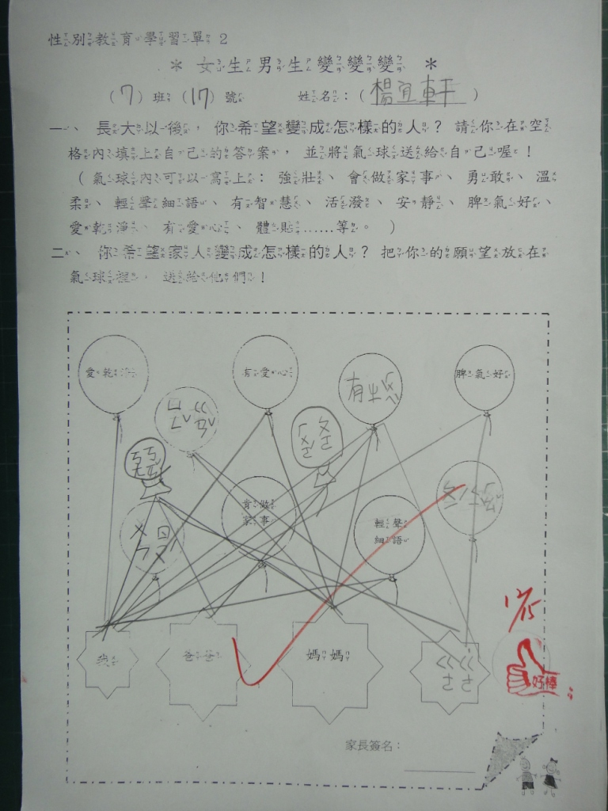 | 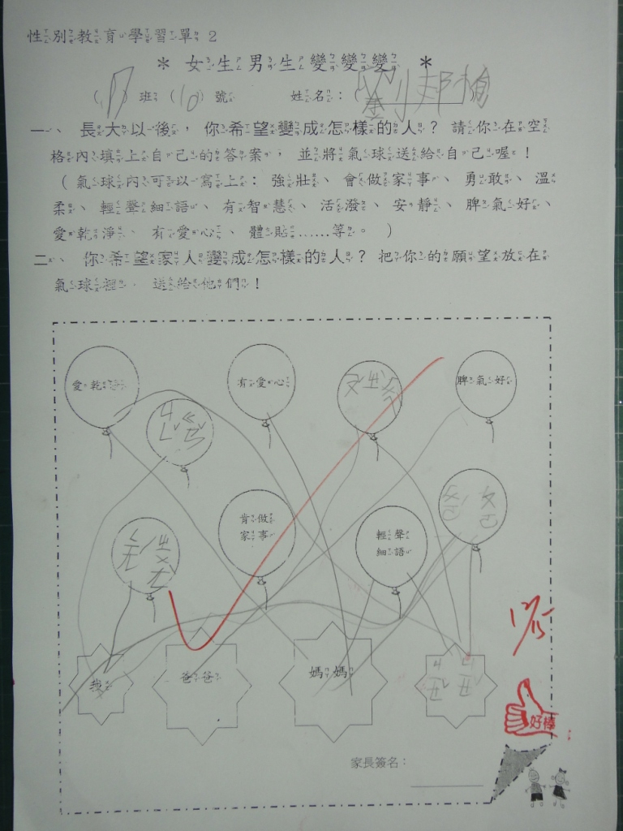
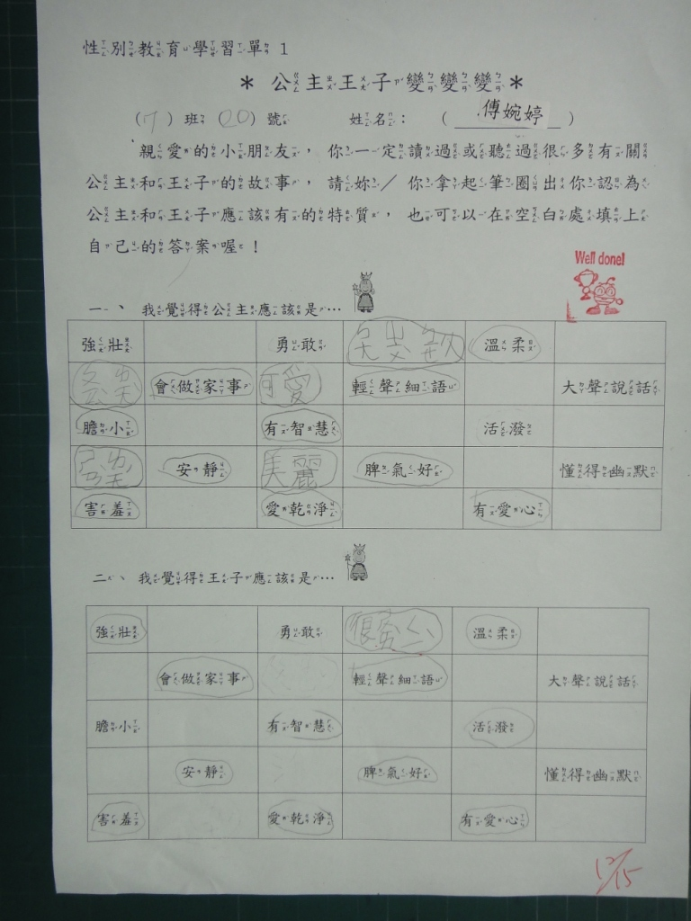 | 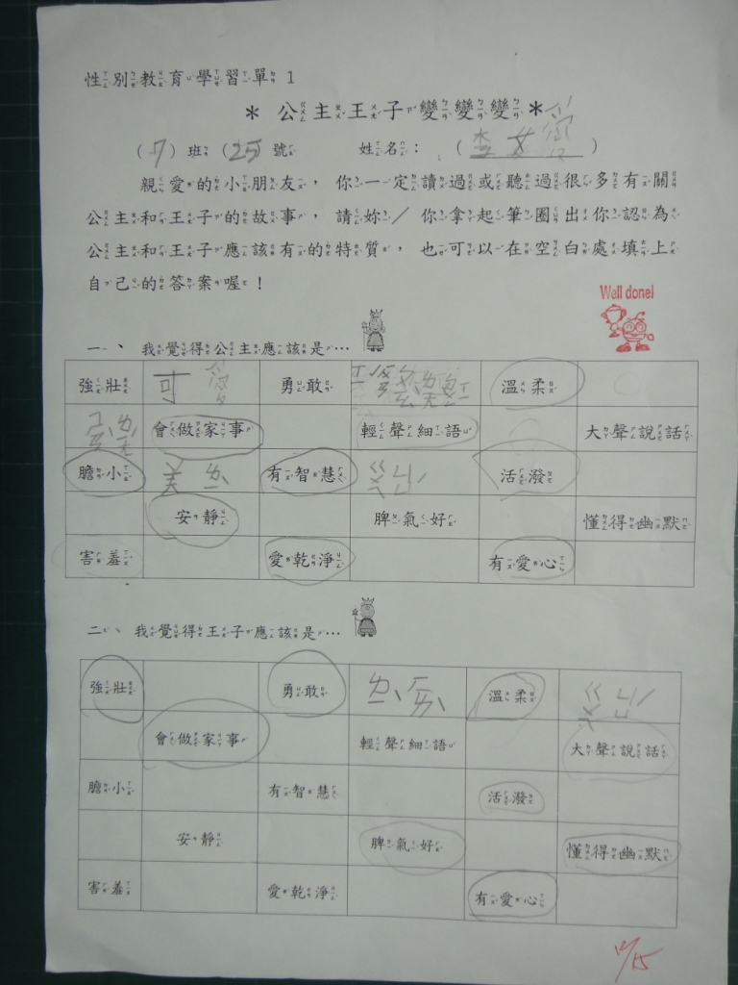
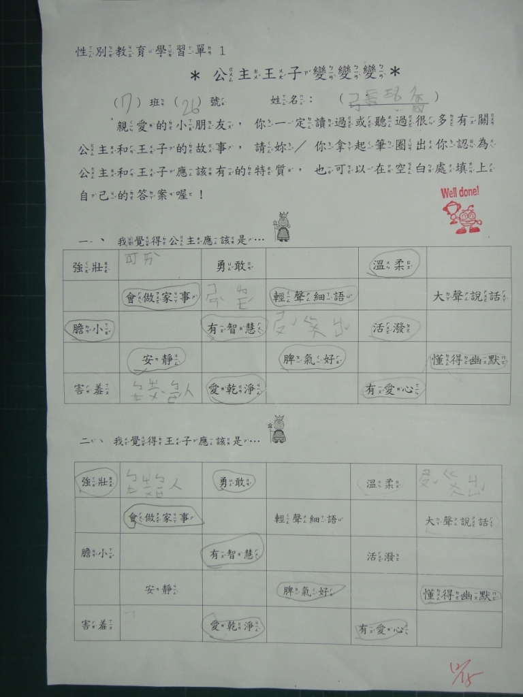 | 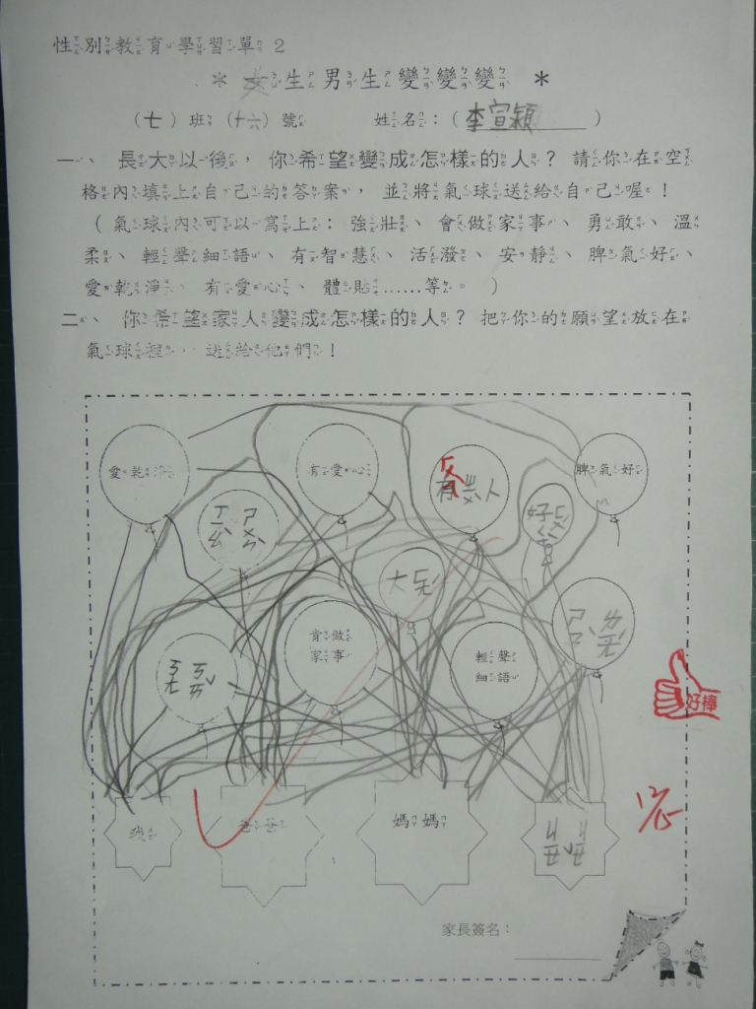

教學省思：
綜合各班教學後的意見，匯整如下列幾點：
- 雖然本單元教學目標本在於了解性別刻板印象，但因內容提到人格特質，需要介紹學生認識。小學一年級剛入學的學生，對於具體的行為能理解(如愛罵人、美麗、可愛)，但對於抽象的概念則很難了解其意，例如體貼、有智慧、慷慨、個性、氣質等，老師在上課時雖有解釋和引導，但真正能理解的學生只有半數左右。
- 有些學生對具體物件仍有性別刻板印象，例如認為恐龍玩具是男生玩的玩具，洋娃娃是女生玩的玩具等。
- 上完課後，大部分學生對於男生/女生傳統性別刻板印象已不明顯，例如學生會認為男生也應該要做家事，女生也可以修理家中器具等，並沒有男生該做/女生該做的事的觀念。
- 對於教材中的「灰王子」故事，雖然其故事主角是個愛做家事、長相瘦弱的男生，最後得到公主青睞而有完美結局，而王子強壯、高大的哥哥們卻沒有娶到公主，藉以告訴學生男生不一定要高大英俊才是好的。但故事內容與灰姑娘太類似，且故事本身與現今學生日常現實脫離太多，較不能引起學生興趣，建議能更換成「威廉的洋娃娃」，可能更適合。
性別教育學習單1
＊公主王子變變變＊
（ ）班（ ）號 姓名： （ ）
親愛的小朋友，你一定讀過或聽過很多有關公主和王子的故事，請妳／你拿起筆圈出你認為公主和王子應該有的特質，也可以在空白處填上自己的答案喔！

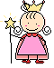
- 我覺得公主應該是…
強壯 |  | 勇敢 |  | 溫柔
 | 會做家事 |  | 輕聲細語 |  | 大聲說話
膽小 |  | 有智慧 |  | 活潑
 | 安靜 |  | 脾氣好 |  | 懂得幽默
害羞 |  | 愛乾淨 |  | 有愛心
二、我覺得王子應該是…
強壯 |  | 勇敢 |  | 溫柔
 | 會做家事 |  | 輕聲細語 |  | 大聲說話
膽小 |  | 有智慧 |  | 活潑
 | 安靜 |  | 脾氣好 |  | 懂得幽默
害羞 |  | 愛乾淨 |  | 有愛心

性別教育學習單2
＊女生男生變變變 ＊
（ ）班（ ）號 姓名：（ ）
- 長大以後，你希望變成怎樣的人？請你在空格內填上自己的答案，並將氣球送給自己喔！（氣球內可以寫上：強壯、會做家事、勇敢、溫柔、輕聲細語、有智慧、活潑、安靜、脾氣好、愛乾淨、有愛心、體貼……等。）
- 你希望家人變成怎樣的人？把你的願望放在氣球裡，送給他們！

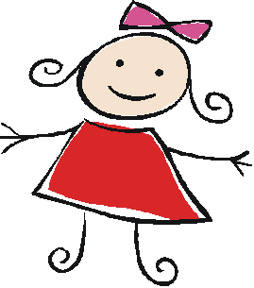
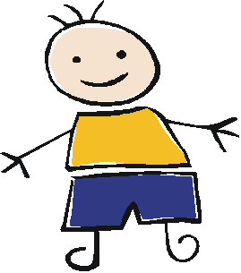
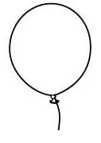
我
爸爸
媽媽
愛乾淨
肯做
家事
輕聲
細語
有愛心
脾氣好
家長簽名：
____________

